Gebruik de Componenten Winkel in Visual Studio

Login met je Xamarin Account

Volg de onderstaande stappen om dit te doen.

Ga in Visual Studio naar het menu Extra> Xamarin Account ...:[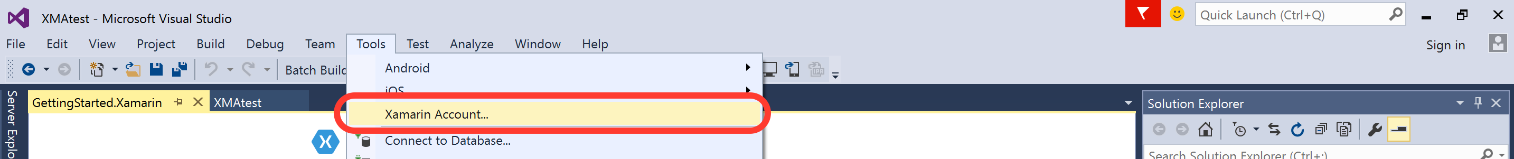](https://developer.xamarin.com/guides/cross-platform/xamarin-studio/components_walkthrough/Images/Image20.png)

Het Xamarin Account dialoogvenster verschijnt, klik op inloggen om uw Xamarin-gegevens in te vullen:[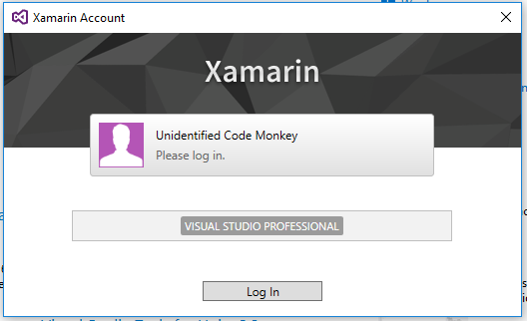](https://developer.xamarin.com/guides/cross-platform/xamarin-studio/components_walkthrough/Images/Image21.png)

Vul uw Xamarin gegevens in en **Log In**:

[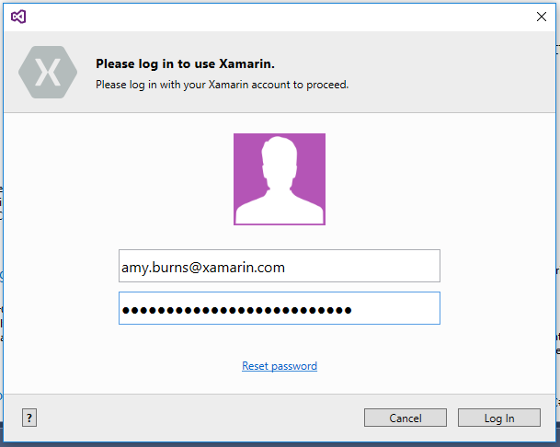](https://developer.xamarin.com/guides/cross-platform/xamarin-studio/components_walkthrough/Images/Image22.png)

Na een paar seconden wordt uw Xamarin-abonnement geactiveerd met de betreffende abonnementstabel die u hebt gekocht:

[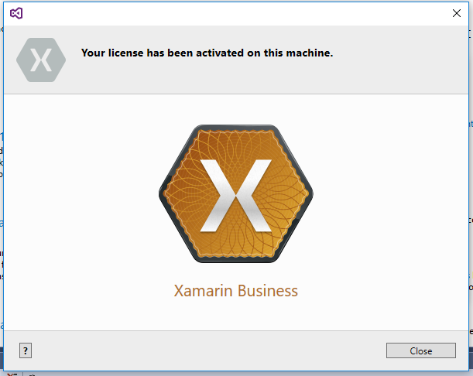](https://developer.xamarin.com/guides/cross-platform/xamarin-studio/components_walkthrough/Images/Image23.png)

U wordt nu teruggestuurd naar het Xamarin Account dialoogvenster dat aangeeft dat uw Xamarin Account succesvol is gekoppeld aan Xamarin voor Visual Studio:[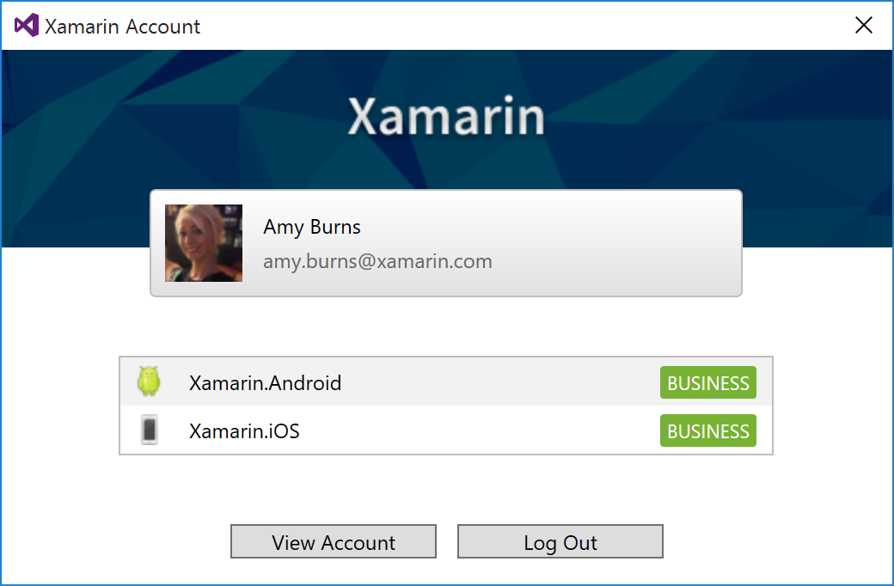](https://developer.xamarin.com/guides/cross-platform/xamarin-studio/components_walkthrough/Images/Image25.png)

Creeër een nieuwe project

Na het inloggen op een Xamarin-account, maak een nieuw iOS-project door Bestand> Nieuw> Project te selecteren. Selecteer de HelloWorld Application sjabloon

onder de sectie iOS> iPhone en noem het project HelloComponents[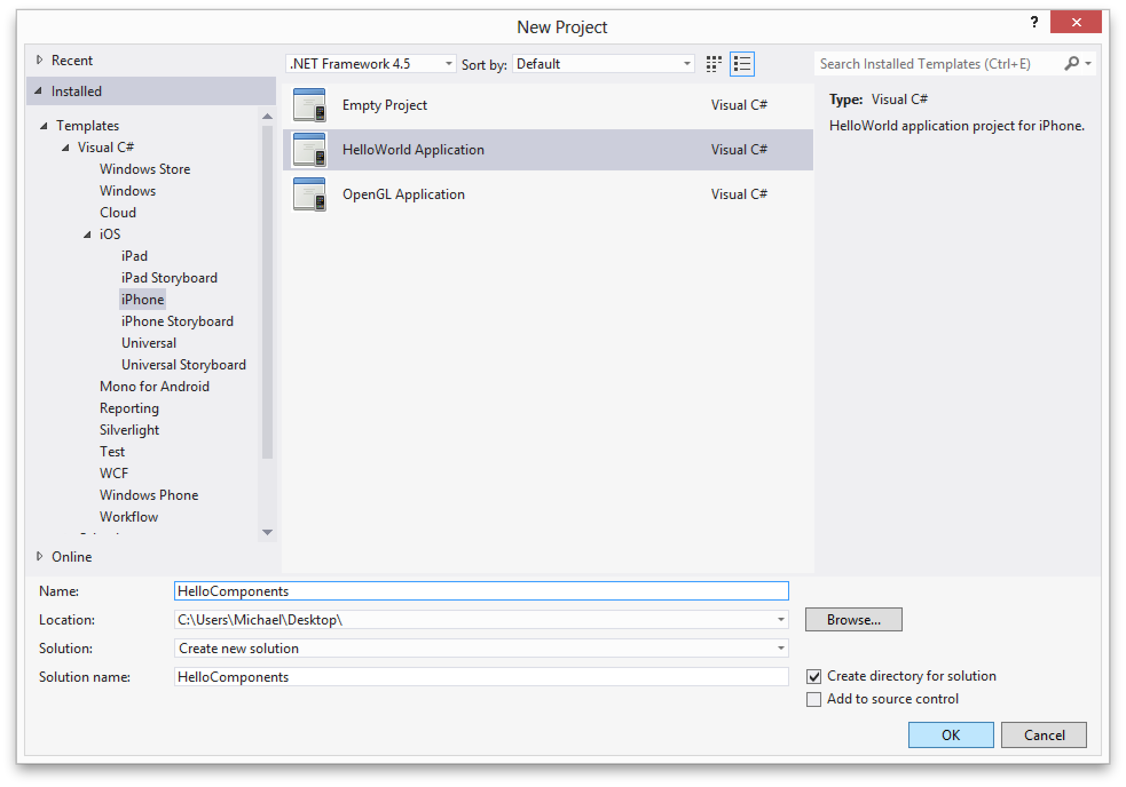](https://developer.xamarin.com/guides/cross-platform/xamarin-studio/components_walkthrough/)

Met het gecreëerde project, klik met de rechtermuisknop op de map Componenten in de oplossing Explorer en selecteer Meer componenten ophalen:[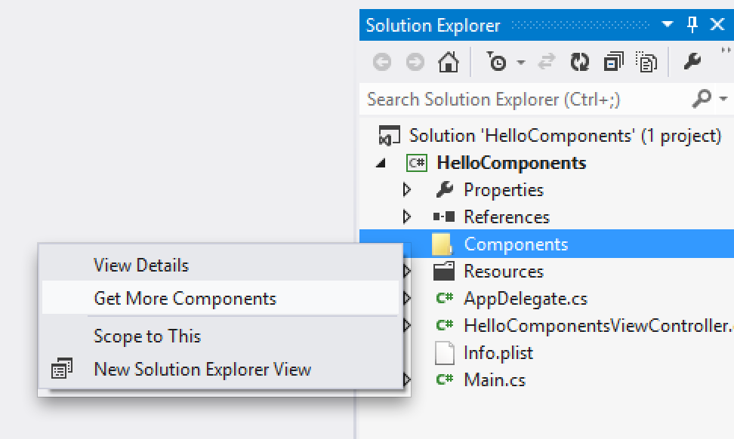](https://developer.xamarin.com/guides/cross-platform/xamarin-studio/components_walkthrough/)

Hiermee worden de onderdelenlijst hieronder weergegeven:[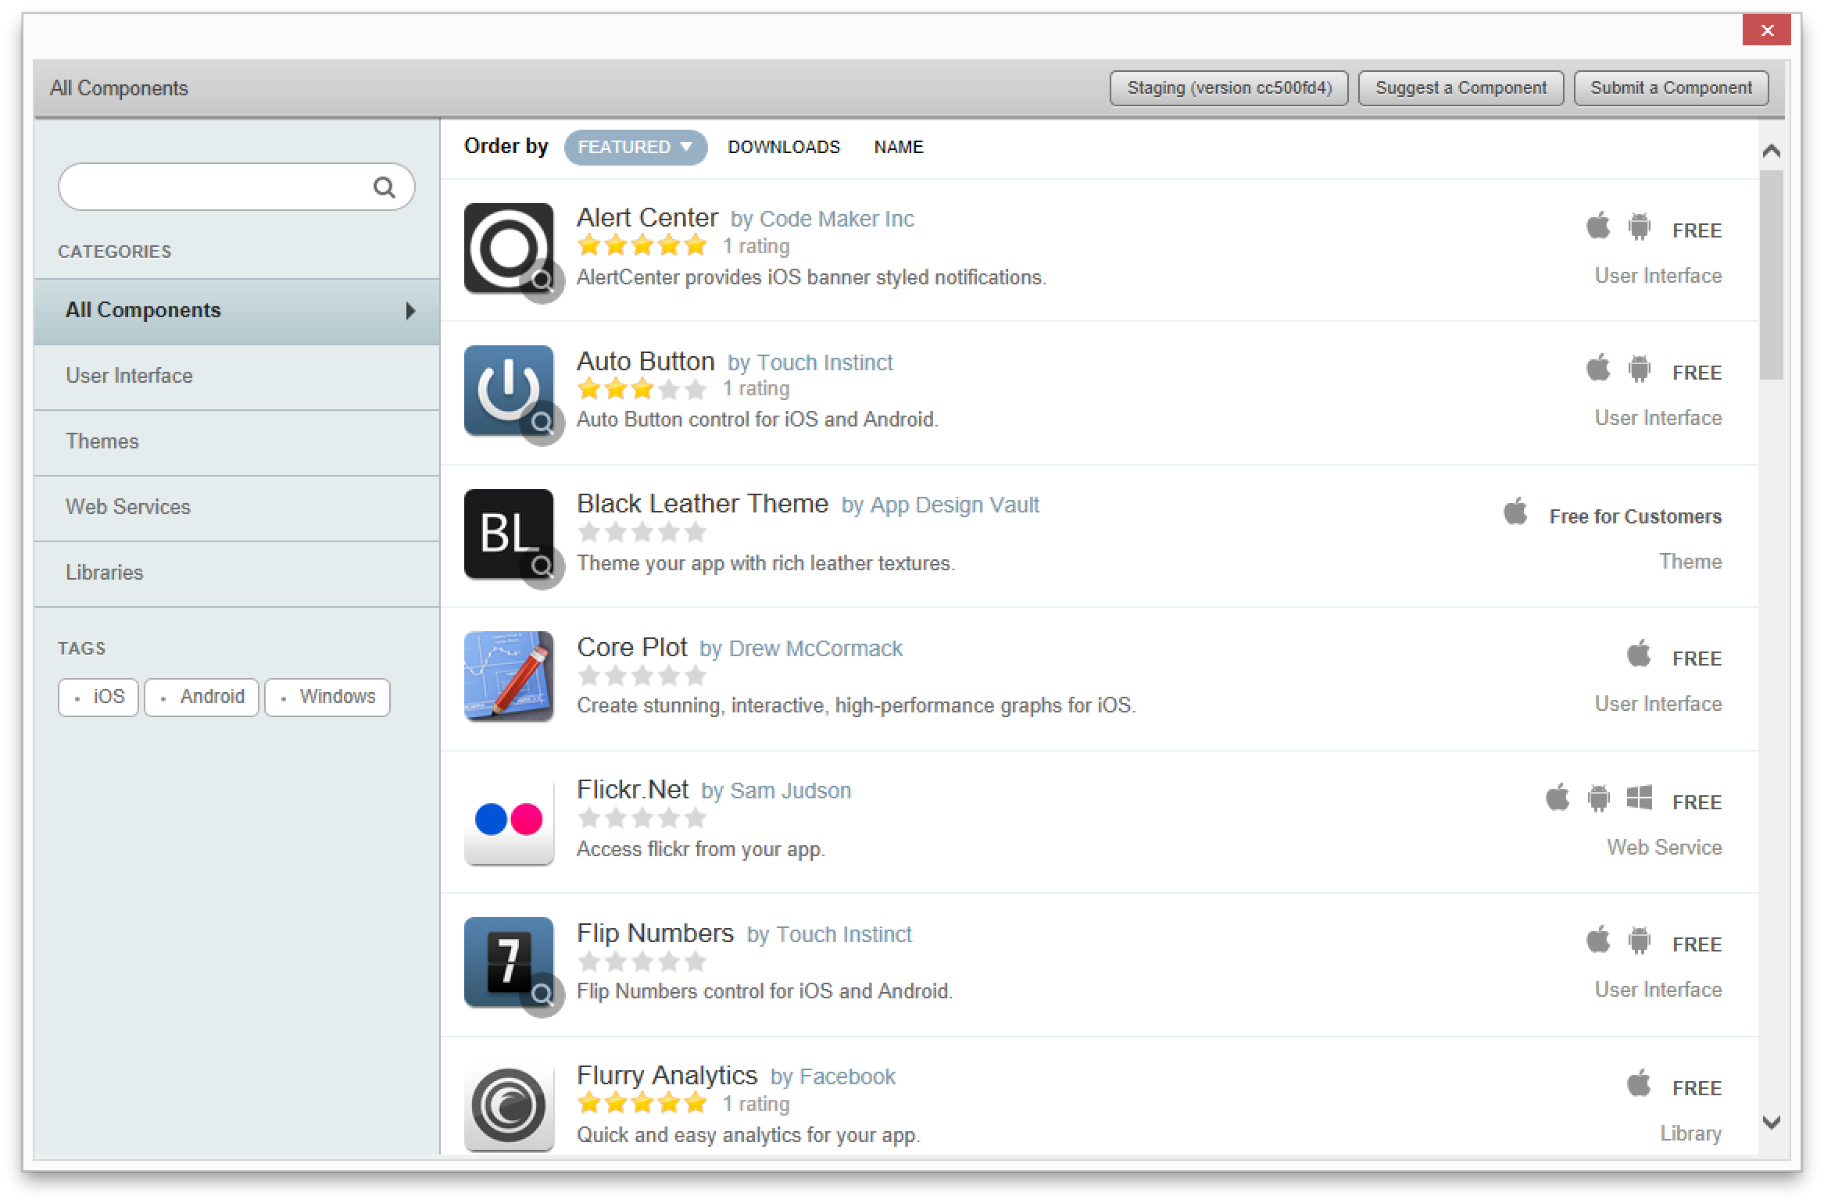](https://developer.xamarin.com/guides/cross-platform/xamarin-studio/components_walkthrough/)

Vanuit dit venster kunnen we:

• Zoek naar componenten op naam.

• Filter componenten per categorie en tag.

• Sorteer componenten op of ze worden weergegeven, aantal downloads en naam.

• Maak voorstellen voor onderdelen.

• Verstuur componenten.

• Selecteer een onderdeel dat in een project moet worden opgenomen.

Een onderdeel toevoegen

Laten we de Alert Center Component toevoegen. Gebruik het zoekvak om het te vinden en dubbelklik op het onderdeel Alertcentrum in de lijst om de pagina van de component te openen: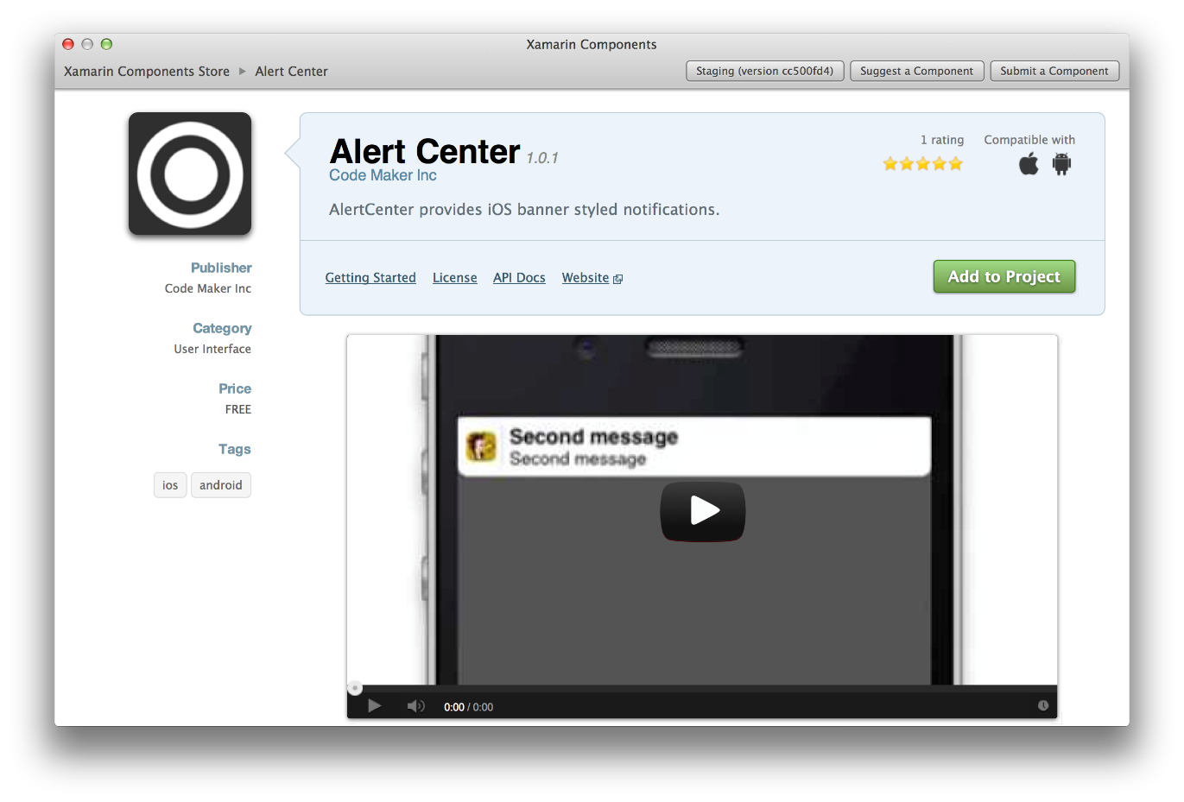

Klik op de component pagina de knop Add to Project om het bestand te downloaden en toe te voegen aan het huidige project. Wanneer de download is voltooid, wordt het onderdeel weergegeven onder de map Componenten in het solution paneel, met een scherm waarin details worden weergegeven over het onderdeel geladen in het tabblad gedeelte van Xamarin Studio.

Dubbelklik in Visual Studio op het onderdeel in de Solution Explorer in Visual Studio om het detailscherm te tonen: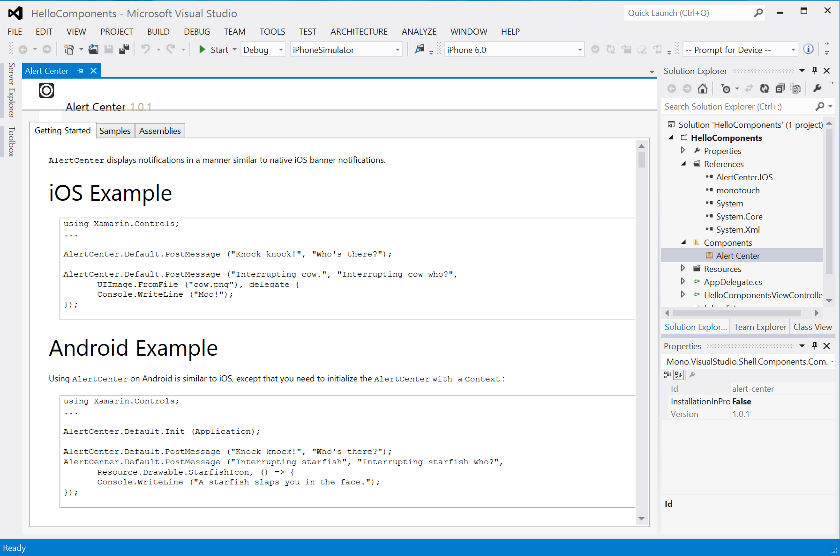

Component code toevoegen

Voeg in de Class ViewController eerst het volgende toe met de richtlijn:

using Xamarin.Controls;

Voeg dan de volgende code toe aan de ViewDidLoad-methode:

public override void ViewDidLoad ()

{

base.ViewDidLoad ();

AlertCenter.Default.PostMessage ("Knock knock!", "Who's there?");

AlertCenter.Default.PostMessage ("Interrupting cow.", "Interrupting cow who?",

UIImage.FromFile ("cow.png"), delegate {

Console.WriteLine ("Moo!");

});

}

Voeg ook een afbeelding met de naam cow.png toe, die de AlertCenter-code hierboven in de waarschuwing verschijnt.

Met de code en afbeeldingen hierboven toegevoegd, wordt de melding nu weergegeven als volgt:[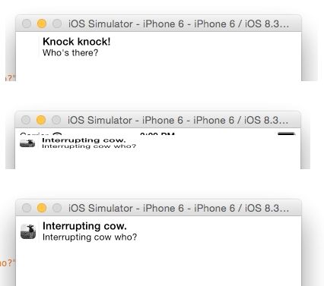](https://developer.xamarin.com/guides/cross-platform/xamarin-studio/components_walkthrough/Images/demo.png)